МИНИСТЕРСТВО ОБРАЗОВАНИЯ И НАУКИ
РЕСПУБЛИКИ КАЗАХСТАН

АЛМАТИНСКИЙ ТЕХНОЛОГИЧЕСКИЙ УНИВЕРСИТЕТ

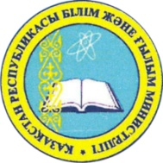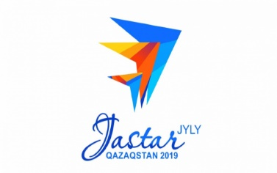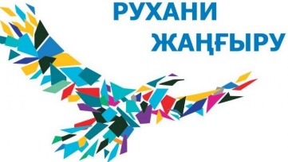

ИНФОРМАЦИОННОЕ ПИСЬМО

Уважаемые коллеги!
Приглашаем Вас принять участие в работе Международной научно-практической конференции «Инновационное развитие пищевой, легкой промышленности и индустрии гостеприимства», которая состоится 24-25 октября 2019 года в Алматинском технологическом университете, г. Алматы.
На конференцию приглашаются ученые, специалисты, государственные и общественные деятели, представители бизнес-структур и СМИ Республики Казахстан, стран СНГ и дальнего зарубежья.

Направления конференции:
- Инновационные технологии переработки сырья для производства экологически безопасных продуктов питания;
- Биотехнология и наноматериалы в агропромышленном комплексе;
- Ресурсосберегающие, безопасные технологии текстиля для производства изделий нового поколения;
- Дизайн-концепции и методы проектирования изделий легкой промышленности;
- Технологические процессы и оборудование пищевой и легкой промышленности;
- Инфокоммуникационное управление технологическими процессами;
- Устойчивое развитие туризма, ресторанного и гостиничного бизнеса;
8. Проблемы экономического роста пищевой, легкой промышленности и индустрии гостеприимства;
9. Инновационные технологии в образовании.

Форма участия в конференции

- выступление с пленарным докладом;
- выступление с секционным докладом;
- участие в постерной сессии;
- публикация без доклада.

По материалам конференции будет издан сборник с международным индексом ISBN.
Рабочие языки конференции: казахский, русский, английский.

Представление докладов:

Доклады и сообщения объемом не более 3-х полных страниц текста (включая графический материал), представляются в интерактивной форме. Для представления докладов необходимо пройти электронную регистрацию в online режиме на официальном сайте конференции www.conference-atu.kz .
Доклад прикрепляется отдельным файлом к заполненной регистрационной форме. Название файла – фамилия первого автора. набор текста осуществляется шрифтом Times New Roman, Times New Roman KK EK, Формат: MS Word 95/97/2000/XP, книжный, размер шрифта – 14, межстрочный интервал – одинарный, поля со всех сторон – 20 мм.
Текст доклада оформляется по следующей схеме: В начале документа в левом верхнем углу указывается индекс УДК, далее на следующей строке посредине прописными буквами – название доклада, на следующей строке – фамилия и инициалы авторов с указанием ученой степени, места работы, города, страны, электронного адреса и со следующей строки – текст доклада. Текст является оригиналом и редактированию не подлежит.
Срок предоставления докладов – до 30 сентября 2019 года (включительно). Оргкомитет оставляет за собой право отклонить доклады, оформленные с нарушением требований, не соответствующие тематике конференции или полученные после 30 сентября 2019 года.
После получения уведомления Оргкомитета о принятии доклада к публикации, авторам необходимо представить отсканированную копию документа об оплате орг. взноса по эл. адресу conference@atu.kz. до 14 октября 2019 года.
Доклады будут опубликованы в Сборнике научных трудов конференции и размещены на сайте www.conference-atu.kz.
Ответственность за научное содержание и изложение материалов несут авторы. Материалы, не удовлетворяющие тематике конференции и требованиям к оформлению, или отправленные позднее установленного срока, не рассматриваются и не возвращаются.

Расходы, связанные с прибытием на конференцию, осуществляются за счет участников.

Организационные вопросы
Организационный взнос за участие в конференции для граждан Республики Казахстан составляет 3000 тенге, для граждан других государств – 30 долларов США с правом получения одного экземпляра сборника материалов. Для докторантов, аспирантов и магистрантов регистрационный взнос составляет соответственно 2000 тенге или 20 долларов США.
Оргвзносы принимаются на банковский счет Алматинского технологического университета с указанием фамилии и имени автора.
Назначение платежа «Конференция - 2019».

Платежные реквизиты:

АО «Алматинский технологический университет»,
050012, г. Алматы, ул. Толе би, 100
АГФ АО «Банк Центр Кредит»,
БИН 990840000359,
БИК KCJBKZKX,
КБЕ 17.

Расчетный счет:
Для оплаты в тенге:
ИИК KZ 878560000000011134
Для оплаты в российских рублях:
ИИК KZ978560000000396723
Для оплаты в долларах США.
ИИК KZ978560000000517280

Ключевые даты конференции

Регистрация на сайте и представление докладов – до 30 сентября 2019 г.
Оплата организационного взноса – до 14 октября 2019 г.

Адрес оргкомитета:

050012, Республика Казахстан, г. Алматы, ул. Толе би, 100
Алматинский технологический университет
тел. +(727) 293-53-10, вн. 178, 243, факс +(727) 293-52-92,
E-mail: conference@atu.kz

